**安威川の類型指定・環境基準点の見直しについて**

資料３

**１．必要性**

○安威川ダムは、今年度内に試験湛水を行い令和５年度から供用開始される予定であり、運用後は、その周辺の河川環境が大きく変化すると考えられる。

○茨木市は、上水道水源を安威川の茨木市取水口としていたが、現在は浅井戸扱いとなり、既に取水口の呼称はなくなっている。

○安威川の現在の環境基準の類型は、この取水口の上流と下流で分けて指定されているが、　　安威川ダムの供用に伴い、現在の類型指定や環境基準点等の一部見直しを検討する。

**２．現状の類型指定・環境基準点等**

安威川では、現在表１のとおり、ＢＯＤ等や水生生物保全に係る類型を指定しており、毎年度、環境基準点等で水質の常時監視を実施している。

表１　安威川の類型指定状況（現在）

|  |  |  |  |
| --- | --- | --- | --- |
| 河川水域名  （範囲） | ＢＯＤ等の項目  に係る類型 | 水生生物保全に関す  る項目に係る類型 | 常時監視地点名  ○：環境基準点  ●：準環境基準点 |
| 類型指定年（最終改定年） | |
| 1. 安威川上流   （茨木市取水口より上流） | Ａイ  昭和45年 | 生物Ａイ  平成21年 | 桑ノ原橋○  (安威川ダムより下流) |
| 1. 安威川下流(1)・(2)   （茨木市取水口から  大正川合流点まで） | Ａイ  昭和45年(平成29年) | 生物Ｂイ  平成29年 | 千歳橋●  (茨木川合流より下流)  宮鳥橋○ |
| 1. 安威川下流(3)   （大正川合流点より下流） | Ｂロ  昭和45年(平成21年) | 生物Ｂイ  平成21年 | 新京阪橋○ |

　（注）「イ」は直ちに達成。「ロ」は5年以内に可及的速やかに達成。

**３．見直し案について**

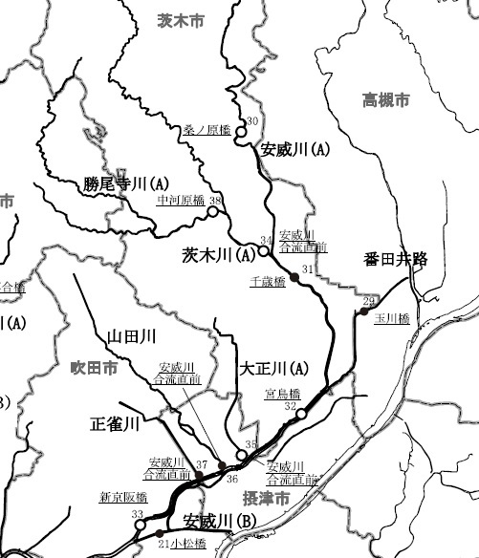



現状

見直し後

**車作大橋（新規環境基準点）**

**安威川下流(3)**

**水質B**

**生物B**

**安威川下流(2)**

**水質A**

**生物B**

**安威川下流(1)**

**水質A**

**生物A**

**茨木市取水口**

**安威川上流**

**水質A**

**生物A**

**安威川ダム**

**安威川下流(３)水質B**

**生物B**

**安威川下流(１)・(２)**

**水質A**

**生物B**

**茨木市取水口**

**安威川上流**

**水質A**

**生物A**

図１　安威川の類型指定の現状と見直し案

表２　安威川の類型指定見直し案

|  |  |  |  |
| --- | --- | --- | --- |
| 河川水域名  （範囲） | ＢＯＤ等の項目  に係る類型  （現在の類型） | 水生生物保全に関す  る項目に係る類型  （現在の類型） | 常時監視地点名  ○：環境基準点 |
| * 1. 安威川上流   （安威川ダム流出端より上流） | Ａイ  （Ａイ） | 生物Ａイ  （生物Ａイ） | 車作大橋○  【新規】 |
| * 1. ② 安威川下流(1)   （安威川ダム流出端から  茨木川合流点まで） | Ａイ  （Ａイ） | 生物Ａイ  （生物Ａイ、生物Ｂイ） | 桑ノ原橋○ |
| * 1. ③ 安威川下流(2)   （茨木川合流点から  大正川合流点まで） | Ａイ  （Ａイ） | 生物Ｂイ  （生物Ｂイ） | 宮鳥橋○ |
| * 1. 安威川下流(3)   （大正川合流点より下流） | Ｂ**イ**  （Ｂロ） | 生物Ｂイ  （生物Ｂイ） | 新京阪橋○ |

**（１）類型指定及びその範囲**

1. **安威川上流**

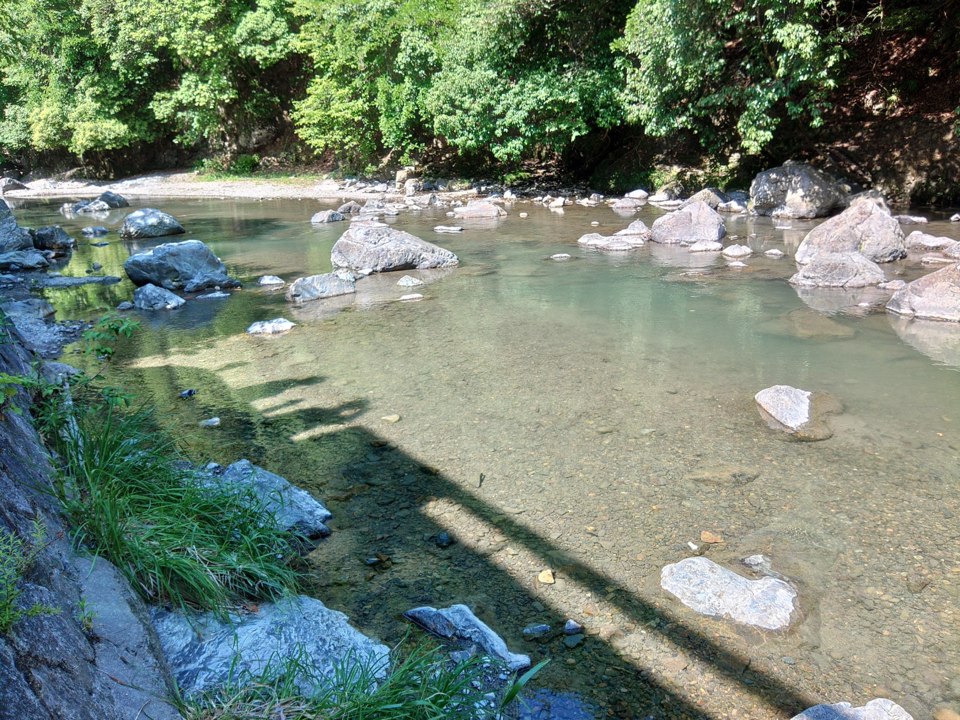

安威川ダムの運用により河川環境が大きく変わると考えられ

るため、「安威川上流」は、「茨木市取水口より上流」から

「安威川ダム流出端より上流」に変更する。

　類型については、現在、ＢＯＤ等の項目はＡ類型となっており、

茨木市が独自に調査している安威川ダムより上流（車作大橋）で

もＡ類型の環境基準値を下回っていることから、引き続きＡと

し、水生生物に関する項目も引き続き生物Ａとする。

　　　車作大橋(桑ノ原橋の上流)

1. **安威川下流(1)**

「安威川上流」の範囲を変更するため、「安威川下流」は安威川ダム流出端から下流とする。

また、「安威川下流」の水域区分は、２水域から３水域に増やし、「安威川下流(1)」は　　　「安威川ダム流出端から下流の茨木川合流点（準基準点の千歳橋の上流）まで」とする。

類型については、現在、ＢＯＤ等の項目はＡ類型となっており、上位類型の環境基準は達成していないことから、引き続きＡとし、水生生物に関する項目も現安威川上流部分を含むことから引き続き生物Ａとする。

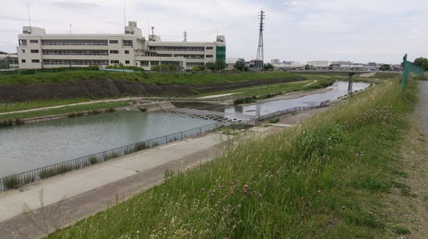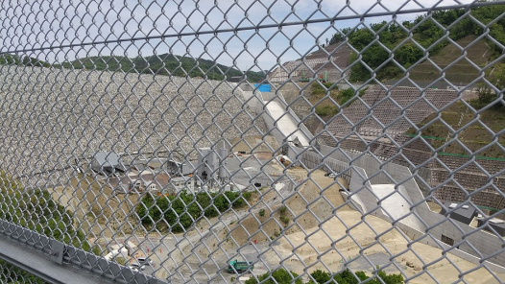

安威川ダム放流側　　　　　　　　　　　　旧茨木市取水口付近

1. **安威川下流(2)**

安威川下流(1)を新しく設定するため、安威川下流(2)は、茨木川合流点から大正川合流点までとする。

類型については、ＢＯＤ等と水生生物保全に関する項目は変更なしとする。

1. **安威川下流(3)**

安威川下流(3)は、現在から変更がないため、範囲の変更はない。

類型については、ＢＯＤ等と水生生物保全に関する項目は変更なしとする。

ただし、ＢＯＤ等の項目の達成期間は現状「ロ」であるが、平成29年度以降、現在のＢ類型の環境基準を達成しているため、「イ」に変更することが適当と考えられる。

（参考）安威川水域の現在の類型とＢＯＤの75％値の推移



**（２）環境基準点等**

今回の類型指定の見直しにより、安威川の水域区分が３水域から４水域に増加するが、「安威川上流」には環境基準点がないため、新たに設置する必要がある。

このため、茨木市が独自にこれまで水質測定を行っている龍仙峡の「車作大橋」を新たな　　環境基準点の候補とし、市の測定結果では、過去10年間で最大でも1.2mg/LとＡ類型の基準を達成しているため、「車作大橋」を「安威川上流」の新たな環境基準点とする。

また、測定頻度は、基本現状と同様（BOD等は年間４回）とし、現在の「安威川上流」の環境基準点である「桑ノ原橋」は、安威川ダム供用後の影響を把握するために、引き続き、「安威川下流(1)」の環境基準点として常時監視を継続することが適当と考えられる。

さらに、千歳橋は、下流の環境基準点（宮鳥橋）とＢＯＤ値がほとんど同じのため、前回の見直しで類型範囲を統合して環境基準点から準基準点に変更したが、環境基準点の調査結果の評価等にこれまで使用していないことから廃止しても問題ないと考えられる。

（参考）茨木市の水質測定状況（車作大橋）

・測定頻度：年４回（ただし、平成22年度までは年12回実施）

・ＢＯＤ測定結果：年間75％値　<0.5～0.9mg/L（平成29年度～令和３年度）

　　　　　　　年平均値　<0.5～0.9mg/L（平成29年度～令和３年度）

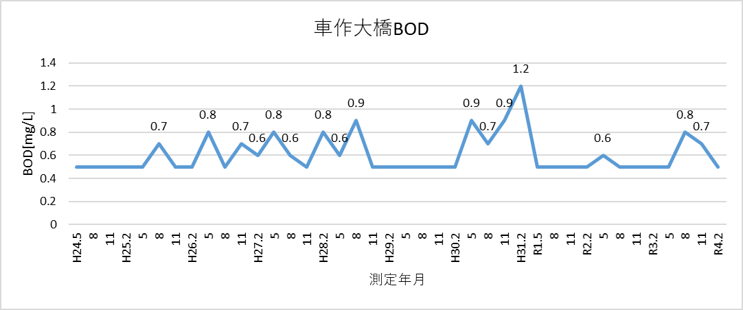

注）<0.5のデータも便宜上0.5として表記

図２　車作大橋のBOD濃度の推移（茨木市提供）